B10仪表使用说明书

2015年7月版
一．主要参数
准确度： Ⅲ级
规格： （0~3000）d
非线性： ≤0.01%F.S
系统工作电压： DC:5V
分度值： 1/2/5/10/20/50 自由设定
大屏幕显示接口： 采样串行输出方式
AD输出速度： 40次/秒(可选择10或40)(B10只有10次/秒)
内部解析度： ≤24万
蓄电池： 6V4Ah
交流电源 使用适配器
输入：AC 120~240V
输出：DC 12V/500mA
二．传感器与仪表连接
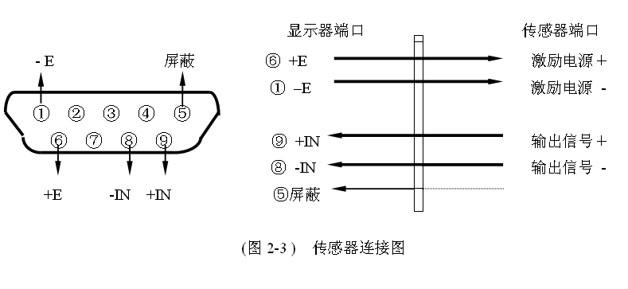

三．串口连接示意图

RS232C
RXD TXD 信号地

1 2 3 4 5 6 7 8
9 10 11 12 13 14 15

+OUT -OUT (接大屏幕)

(图3-1 ) 串行通讯和大屏幕显示输出接口信号引脚图

四．按键功能说明
本仪表的按键为释放时起作用，即按下并释放后才有效.
1.【功能】键，长按此键，仪表进入功能设置和参数设置状态，短按【功能】键，进入时间日期的查看和修改状态下
2.【警示】键，长按此键，仪表进入上下报警设置状态，短按【警示】键，则发送串口数据，另外在参数设置状态下，该键起确认作用。
3.【单位】键，短按【单位】键，仪表的称量单位在转换，另外在参数设置状态下，该键起数字切换的作用，和数字输入状态下，数字右移
4．【去皮】键，短按一下，仪表去皮，数字输入状态下，数字增加
5.【归零】键，短按一下，仪表在置零范围内置零，数字输入状态下，数字减少

五．仪表功能和操作说明
1.称重状态下长按【功能】键进入设置，显示第一大项”P2 TRA”。为串口设置项。此时连续按【功能】键则进入下一个大项，按【警示】键进入详细参数设置和保存及进入下一个详细参数，【单位】键用于一位参数的修改，和多位参数修改设置位，【去皮】键为 增加 键，【归零】键为 减少 键。

2.具体的调整参数如下
3.如果只是修改称量范围、分度值、重量校准，请参考P5 和 P7功能选项
大项 | 详细参数 | 功能 | 调整方法
P2 TRA  (通讯设置) | tM * | 通讯模式，0为稳定连续发送1为连续发送模式，2为稳定发送模式，3为应答模式,4为手动发送模式 | 按【单位】键修改参数。按【警示】键进入下一详细参数设置。
P2 TRA  (通讯设置) | Adr ** | 通讯地址，在多机通讯时有用 | 同上
P2 TRA  (通讯设置) | b **** | ****为通讯波特率 | 同上
P3 FUN  (辅助功能参数设置) | Pr *** | 休眠参数设置，可以设为OFF（即不休眠），也可以按照30秒为一档 | 按【单位】键修改参数。按【警示】键进入下一详细参数设置。
P3 FUN  (辅助功能参数设置) | Lum * | * 表示亮度,LED显示亮度 | 同上
P3 FUN  (辅助功能参数设置) | Hd **d | 动态称重设置，如设置为OFF则关闭此功能，否则可以按照10个d为一档设置10个d到70个d的动态范围，比如：设置为20d则物体在20d范围内变动时，程序会自动计算一个最合适的平均值并锁定，锁定时会有长响一声，当重量变动超过这个范围时，则解除锁定，解除锁定时会有一声短响。其中――d表示只有重量回到0时才会解锁，但是需要重量在80个d范围内变动时才能锁定。 | 同上

六 错误代码提示信息
1 | ERR-3 | 输入数据数值有误
2 | ERR-10 | 仪表精度过高，但可继续使用
3 | ----- | 请稍等，仪表内部进行运算，不要进行任何操作
4 | No | 操作失败
5 | yes | 操作成功
6 | LowBT | 电池电量低请充电
7 | Full | 超载提示（大于最大量程+8d）

七 维护保养及注意事项
1.为保证仪表清晰和使用寿命，本仪表不宜放在阳光直射下使用，放置地点应较平整。
2.不宜放在粉尘及振动严重的地方使用，避免在潮湿的环境中使用。
3.传感器和仪表须可靠连接，系统应有良好的接地，远离强电场、强磁场，传感器和仪表应远离强腐蚀性物体，远离易燃易爆物品。
▲！不要在有可燃性气体或可燃性蒸汽的场合使用；不得使用在压力容器罐装系统。
▲！在雷电频繁发生的地区，必须安装可靠的避雷器，以确保操作人员人身安全，防止雷击损坏仪表及相应设备。
▲！传感器和仪表都是静电敏感设备，在使用中必须切实采取防静电措施，严禁在秤台上进行电焊操作或其他强电场操作；在雷雨季节，必须落实可靠的避雷措施，防止因雷击造成传感器和仪表的损坏，确保操作人员的人身安全和称重设备及相关设备的安全运行。
4.严禁使用强溶剂(如：苯、硝基类油)清洗机壳。
5.不得将液体或其他导电颗粒注入仪表内，以防仪表损坏和触电。
6.在插拔仪表与外部设备联接线前，必须先切断仪表及相应设备电源！
▲！在插拔传感器联接线前，必须先切断仪表电源（关机）！
▲！在插拔大屏幕联接线前，必须先切断仪表和大屏幕电源！
▲！在插拔通讯联接线前，必须先切断仪表和上位机电源！
7.仪表对外接口须严格按使用说明书中所标注的方法使用，不得擅自更改联接。本表在使用过程中，若出现故障，应立即拔下插头，送专业厂维修。一般非衡器专业生产厂家不要自行修理以免造成更大的损坏。
8.仪表内置的蓄电池为6V4Ah,属易耗品，不属三包范围。可以使用仪表配带的适配器（12V 500mA）插入仪表进行充电。
9.请使用独立电源，避免其它电器干扰
10.使用前，请先预热15分钟
11.避免将本产品放置于温度变化过大或者空气流动剧烈之场所，如冷气机出风口
12.本产品使用时，秤物不超出秤盘范围，确保准确性

